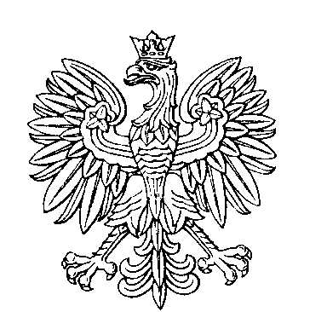

OBWODOWA KOMISJA WYBORCZA NR 1
w gminie Niechlów

SKŁAD KOMISJI:
Przewodniczący Roksana Filipek

Zastępca Przewodniczącego Ewelina Peliwo

CZŁONKOWIE:
Iwona Kajetańczyk  Barbara Mach  Bogumiła Picur | Marianna Lewczak  Anna Mucha

OBWODOWA KOMISJA WYBORCZA NR 2
w gminie Niechlów

SKŁAD KOMISJI:
Przewodniczący Sebastian Siembieda

Zastępca Przewodniczącego Ilona Agnieszka Olejarnik-Szydłowska

CZŁONKOWIE:
Halina Bojko  Izabela Julia Leszkiewicz  Robert Norbert Mielcarek | Kamila Małgorzata Galant  Magdalena Zofia Malik

OBWODOWA KOMISJA WYBORCZA NR 3
w gminie Niechlów

SKŁAD KOMISJI:
Przewodniczący Renata Witków

Zastępca Przewodniczącego Ewelina Aniela Włodarczyk

CZŁONKOWIE:
Jadwiga Elżbieta Brańska  Eliza Łukaniuk  Grażyna Świerszcz  Damian Żmiejewski | Aleksandra Ewa Górska  Maria Irena Razik  Katarzyna Wojtkowiak

OBWODOWA KOMISJA WYBORCZA NR 4
w gminie Niechlów

SKŁAD KOMISJI:
Przewodniczący Wioleta Joanna Wardyba-Niziałek

Zastępca Przewodniczącego Lilla Różańska

CZŁONKOWIE:
Iwona Maria Jakubiec  Eulalia Staszewska  Sandra Żmiejewska | Katarzyna Mazgal  Aleksandra Suchecka

OBWODOWA KOMISJA WYBORCZA NR 5
w gminie Niechlów

SKŁAD KOMISJI:
Przewodniczący Joanna Laksander

Zastępca Przewodniczącego Monika Katarzyna Antolak

CZŁONKOWIE:
Anna Grażyna Adamczak  Mateusz Paweł Kornobis  Danuta Sawicka | Feliks Kierkiewicz  Adrianna Estera Kucner

OBWODOWA KOMISJA WYBORCZA NR 6
w gminie Niechlów

SKŁAD KOMISJI:
Przewodniczący Anna Bogusława Mochol

Zastępca Przewodniczącego Justyna Maria Porciana

CZŁONKOWIE:
Paulina Jaskulska  Marzena Łasica  Bartosz Sawicki | Krystyna Kłodzińska  Daria Majewska

OBWODOWA KOMISJA WYBORCZA NR 7
w gminie Niechlów

SKŁAD KOMISJI:
Przewodniczący Janina Wiśniewska

Zastępca Przewodniczącego Anna Mirosława Antonicka

CZŁONKOWIE:
Karolina Monika Domańska  Jadwiga Kaszkur-Kieruzel  Dominika Oliwia Szymanowska | Małgorzata Bożena Głowiak  Edyta Sabina Łomnicka

OBWODOWA KOMISJA WYBORCZA NR 8
w gminie Niechlów

SKŁAD KOMISJI:
Przewodniczący Anna Urszula Kolibek

Zastępca Przewodniczącego Dorota Monika Kalisz

CZŁONKOWIE:
Agnieszka Maria Buzin  Dagmara Jolanta Hanczyn  Bożena Żmiejewska | Lidia Aleksandra Fedorowicz  Anna Maria Latka

